Grafički prikaz linearne funkcije
Priroda je oko nas,od tehnologije nađi spas!

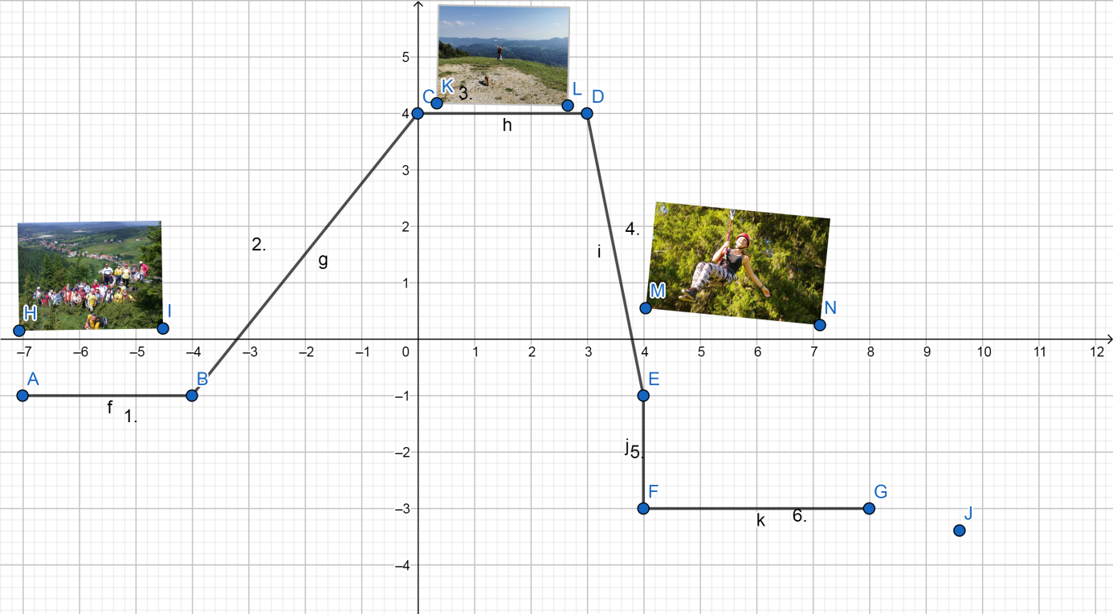
Hrabri planinari okupili su se u podnožju Ravne Gore kako bi barem jedan dan proveli u prirodi,daleko od tehnologije. Cilj im je bio adrenalinski park Kupjak. Motivirani i opremljeni započeli su svoj uspon. Pogled s vrha Ravne Gore nikad neće zaboraviti. Spuštajući se niz istočne padine,naišli su na livadu gdje su napravili piknik i malo se osvježili. Umorni,ali sretni,vratili su se u podnožje odakle su započeli svoje putovanje.
1.pravac:Y=-1
2.pravac:Y=$\frac{5}{4}$x+4
3.pravac:Y=4
4.pravac:Y=-5x+19
5.pravac:X=4
6.pravac:Y=-3

6.pravac:y=-3
4.pravac:
(3,4) 3*(-5)+b=4
(4,-1) -15+b=4
Y=ax+b b=19
4=a*3+b
-1=a*4+b Y=-5x+19
3a+b=4
4a+b=-1/*(-1)
3a+b=4
-4a-b=1
-a=5
a=-5
2.pravac:
(-4,-1)
(0,4) -4*$\frac{5}{4}$+b=-1
Y=ax+b -5+b=-1
-1=a*(-4)+b b=4
4=a*0+b
-4a+b=-1 Y=$\frac{5}{4}$x+4
b=4/*(-1)
-4a+b=-1
-b=-4
-4a=-5
a=$\frac{5}{4}$

